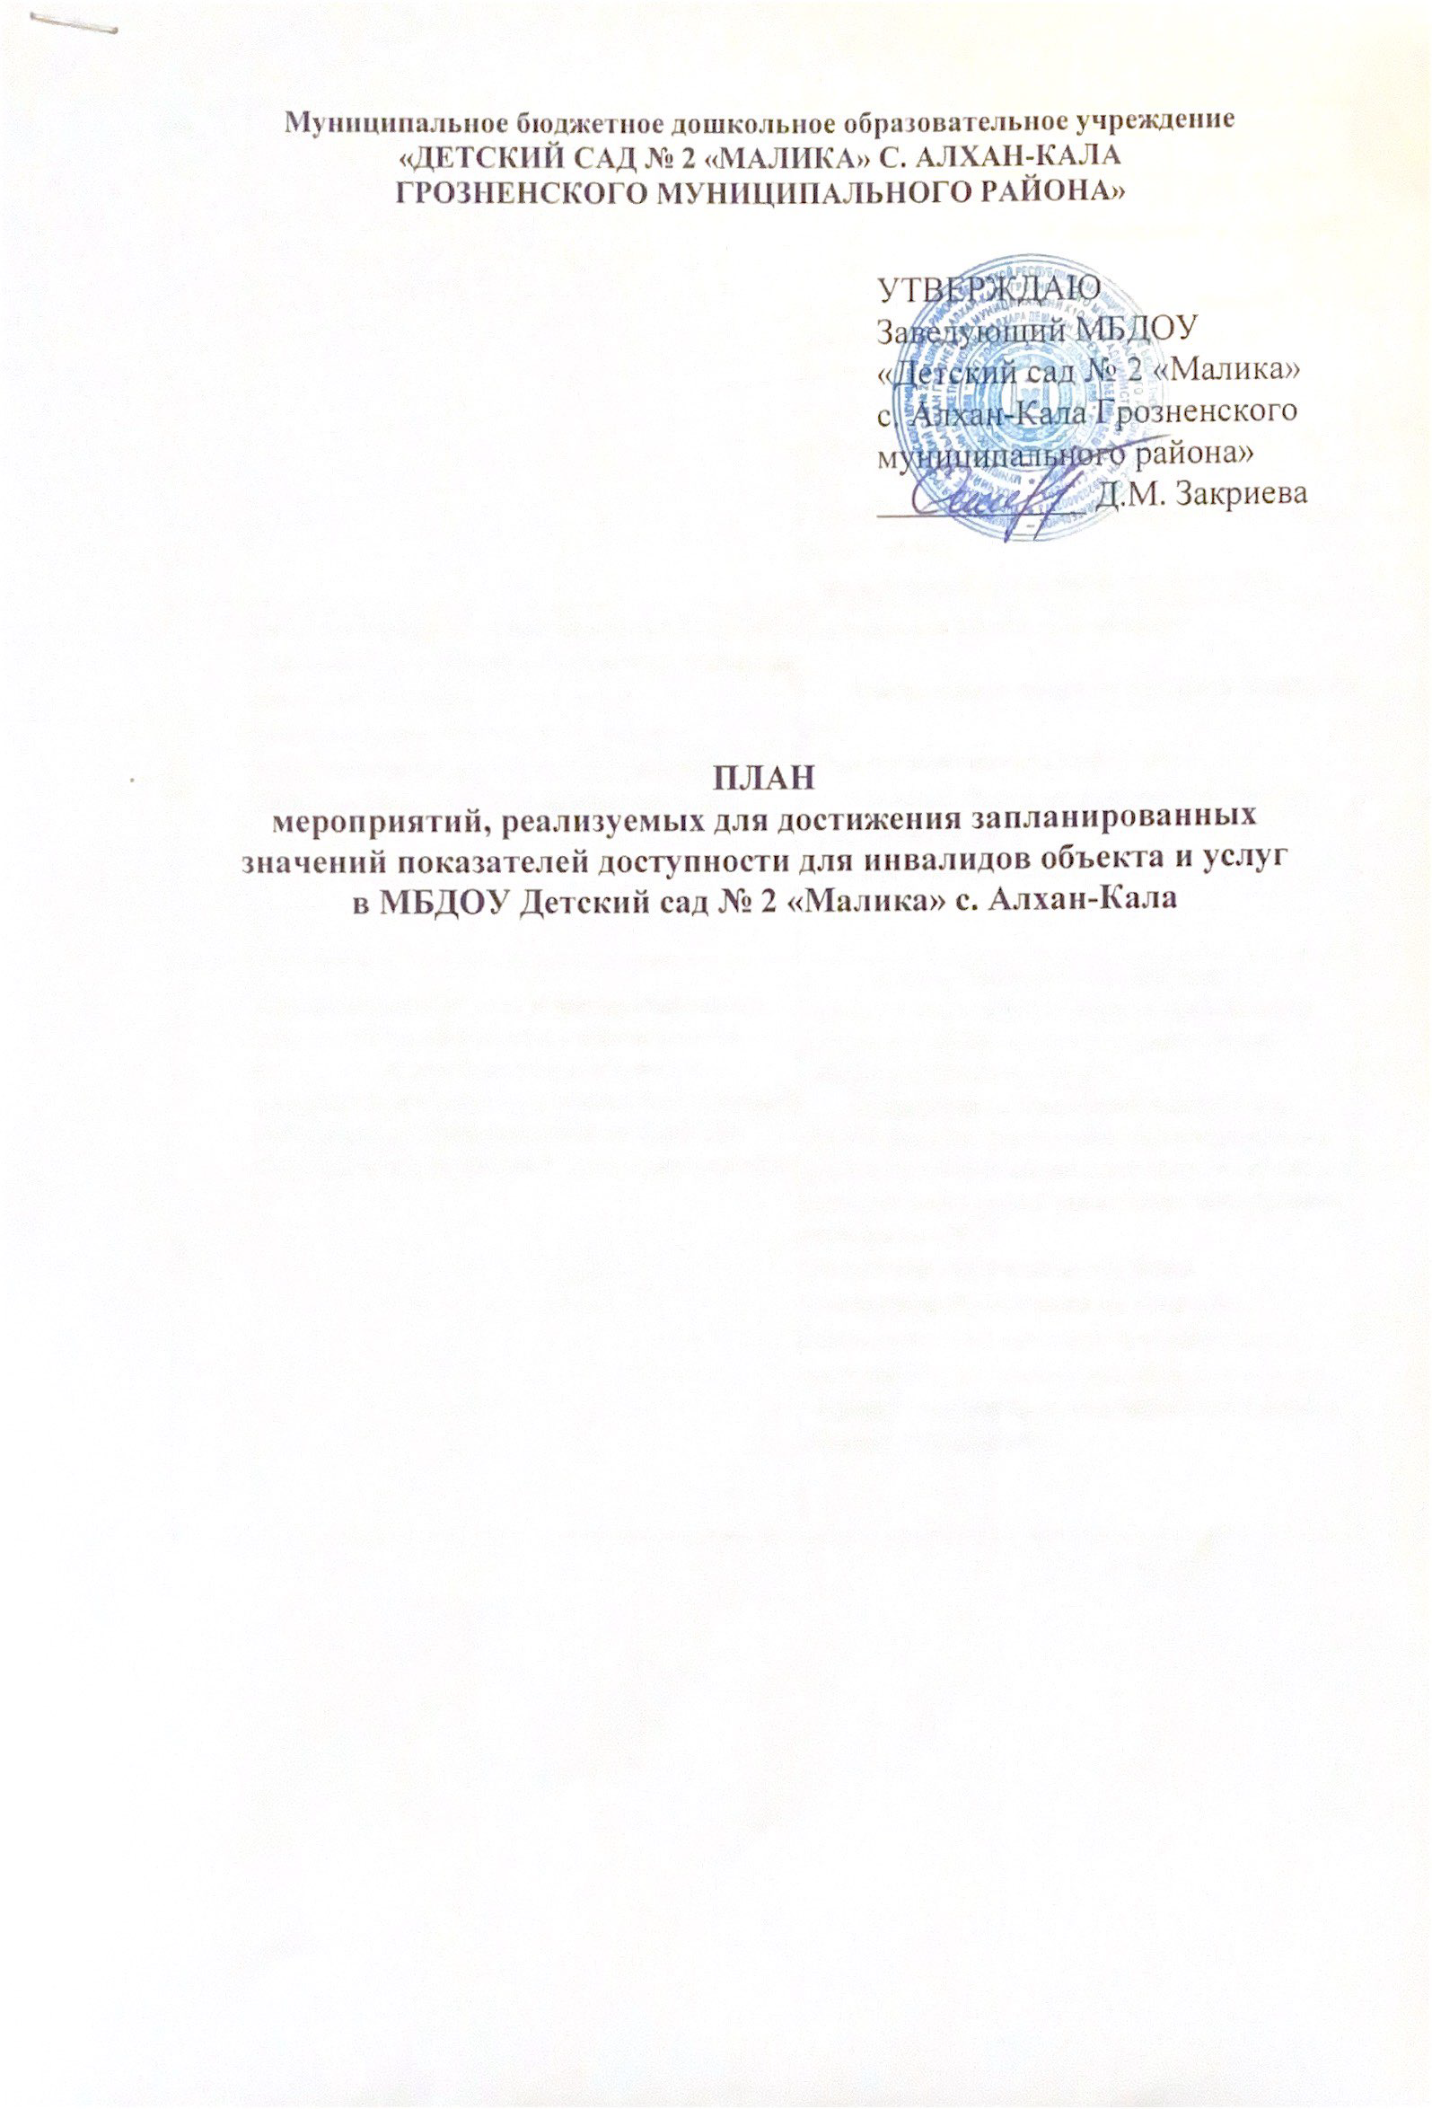

|  |  |  |
| --- | --- | --- |
| **№**  **п/п** | **Мероприятие** | **Содержание** |
| 1 | Изучение законодательства РФ в области обеспечения доступности для инвалидов объектов и услуг. | Приказ Министерства образования и науки РФ от 09.11.2015 №1309   * Письмо Департамента государственной политики в сфере защиты прав детей от 29.07.2016 № 07-3199. * распоряжение Комитета по социальной политике Санкт-Петербурга от 04.04.2011 № 73-р * Постановление Правительства РФ от 17 июня 2015 г. N 599 * Федеральный закон №181 от 24.11.1995 |
| 2 | Реализация мер по обеспечению доступности для инвалидов объекта, и предоставляемых на нем услуг (с учетом результатов паспортизации) (все архитектурные преобразования, приобретение специального оборудования, учебной литературы и пр.) | Составление пакета документов:   * Тактильная вывеска со шрифтом Брайля (2 шт.) * Пандус телескопический (1 шт.) * Пульсар - беспроводная система вызова помощника (2 шт.) * Игровое оборудование |
| 3 | Организация обучения и инструктирования специалистов, связанных с обеспечением доступности для инвалидов объекта и предоставляемых услуг с учетом имеющихся у инвалидов стойких расстройств функций организма и ограничений жизнедеятельности | * Издать Приказ «О назначении ответственных сотрудников за организацию работы по обеспечению доступности для инвалидов объекта и услуг». * Разработка должностной инструкции ответственного за организацию и проведение работы по обеспечению доступности объекта и услуг для инвалидов, проведение инструктажа персонала в ДОУ.   -Разработка Программы обучения (инструктажа) персонала по вопросам, связанным с организацией и обеспечением доступности для инвалидов объектов и услуг.  - Проведение инструктажа персонала (завести Журнал инструктажа) |

|  |  |  |
| --- | --- | --- |
| 4 | Обеспечение сопровождения инвалидов, имеющих стойкие расстройства функций зрения и самостоятельного передвижения, и оказания им помощи на объектах в сфере образования | * Издать Приказ «О назначении ответственных сотрудников за организацию работы по обеспечению доступности для инвалидов объекта и услуг» * Назначение ответственного за организацию работы по обеспечению условий доступности объектов для инвалидов и предоставляемых услуг * Назначение ответственных лиц по оказанию помощи инвалидам в сопровождении к месту оказания услуги * Разработка должностных инструкций: 1.Ответственного за организацию и проведение работы по обеспечению доступности объекта и услуг для инвалидов, проведение инструктажа персонала в ДОУ   2. Педагогического работника ДОУ по обеспечению доступности объекта и услуг инвалидам, а также оказания им помощи в сопровождении к месту получения услуг |
| 5 | Оказание услуг инвалидам на базе МБДОУ | Разработка и реализация Адаптированной общеобразовательной программы.  - Разработка индивидуальных маршрутов сопровождения для детей-инвалидов (имеющих заключение ТПМПК). |
| 6 | Организация обучения инвалидов совместно с другими обучающимися (в инклюзивных условиях) в общеобразовательных организациях | Организация обучения детей инвалидов в инклюзивной форме (по решению ПМПк) |
| 7 | Оснащение МБДОУ специальным, в том числе учебным, реабилитационным, компьютерным программами, оборудованием и автотранспортом (в целях обеспечения физической доступности образовательного учреждения) | Составление сметной документации на приобретение специального оборудования:  - игровое оборудование |